**人社批量失联复联短信接口1.0.1**

2018年04月19日

**变更记录：**

|  |  |  |  |  |
| --- | --- | --- | --- | --- |
| 版本号 | 修订内容 | 修订人 | 修订日期 | 批准人 |
| V1.0 | 开发短信接口 | 黄静/马林 | 2018.10.10 | 王烈 |
| V1.0.1 | 增加log，修改文档中idno月IDnomd冲突，修改所有接口发送格式为json | 马林 | 2018.10.12 |  |
|  |  |  |  |  |
|  |  |  |  |  |
|  |  |  |  |  |
|  |  |  |  |  |
|  |  |  |  |  |
|  |  |  |  |  |
|  |  |  |  |  |
|  |  |  |  |  |
|  |  |  |  |  |
|  |  |  |  |  |
|  |  |  |  |  |
|  |  |  |  |  |
|  |  |  |  |  |

# 项目背景

由地市的人社业务部门根据业务情况,提供人员的基本信息(姓名/身份证号)和对应的业务.

经统一平台发送给中国联通大数据服务.

由中国联通平台 根据身份证号和基本信息发送给其名下的手机号一条提醒短信.

短信参考如下

短信参考如下

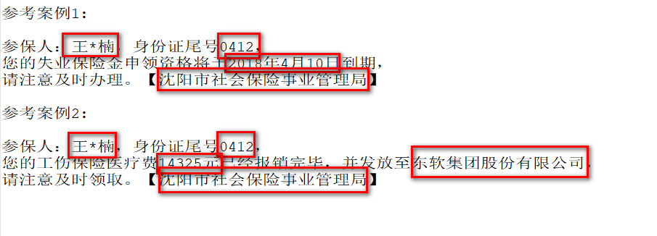

**红框内为每条短信可替换的动态信息**

参考案例1:

templateid ：AB01

参保人：王*楠，身份证尾号0412，

您的失业保险金申领资格将于2018年4月10日到期，

请注意及时办理。【沈阳市社会保险事业管理局】

templateid ：AB02

参考案例2:

参保人：王*楠，身份证尾号0412，

您的工伤保险医疗费14325元已经报销完毕，并发放至东软集团股份有限公司，

请注意及时领取。【长春市医疗保险基金管理中心】

# 对接方案

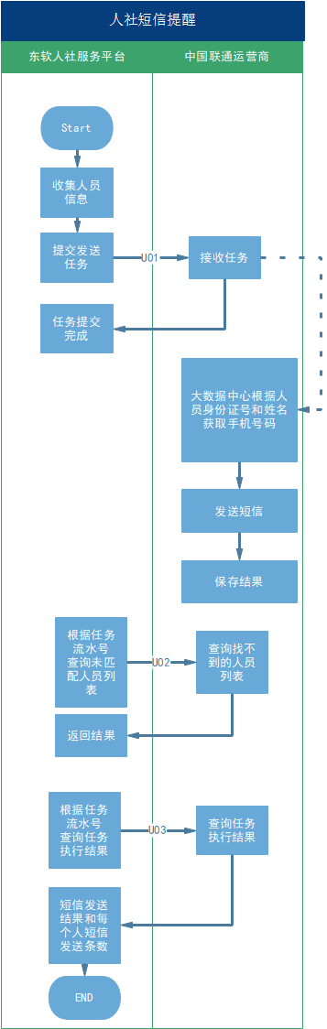

# 接口定义

## 请求方式

传输方式：HTTP POST

请求地址：http://120.52.23.243:9001/lostcontacthrss/U01

Content-Type: application/json

编码：UTF-8

结果数据类型：json

## 请求参数

|  |  |  |  |  |
| --- | --- | --- | --- | --- |
| 名称 | 类型 | 是否必须 | 示例值 | 描述 |
| serialid | String | 是 |  | 任务流水号，不重复 |
| templateid | String | 是 |  | 短信模板id |
| type | String | 是 |  | 短信发送方式：  0 - 是全部  1- 在网时长最长  2- 通话时长最长 |
| list | String | 是 |  | 接收短信人员信息列表 |

|  |  |  |  |  |
| --- | --- | --- | --- | --- |
| 名称 | 类型 | 是否必须 | 示例值 | 描述 |
| id | String | 是 |  | 短信流水号 |
| idno | String | 是 |  | 身份证号加密 |
| name | String | 是 |  | 姓名 |
| variables | String | 是 |  | 话术的变量 |

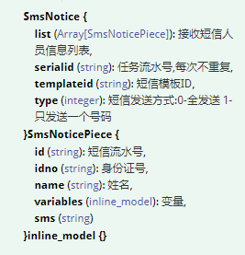

示例:

{

"serialid ": "7802b744-8e5f-42c0-bf98-f4eff0ea3787",

"templateid": "AB01",

"type": 0,

"list": [

{

"id": "d816a63f-80e9-4763-bbfd-c21317a34ff2",

"idno": "210682199501010909",

"name": "王楠楠",

"variables": {

"key1": "王*楠",

"key2": "909",

"key3": "2018年06月01日",

"key4": "沈阳市社会保险管理局"

},

"sms": null

},

{

"id": "083c8710-1c7a-44ba-b079-7e6b29dafce1",

"idno": "210610199701055125",

"name": "王力",

"variables": {

"key1": "王*",

"key2": "125",

"key3": "2018年06月09日",

"key4": "长春市医疗保险基金管理中心"

},

"sms": null

}

]

}

## 返回结果

|  |  |  |  |
| --- | --- | --- | --- |
| 名称 | 类型 | 示例值 | 描述 |
| status | String |  | 是否接收成功 |
| statusDesc | String |  | 接收失败原因 |

## 错误编码对照表

|  |  |
| --- | --- |
| 00 | 接收成功 |
| 01 | 服务器端错误 |
| 02 | 参数格式不正确 |

# 接口U02: 查询未匹配人员列表信息

调用方:东软人社服务平台

接口提供方: 中国联通

未找到手机号人员的证件号列表

## 请求方式

传输方式：HTTP POST

请求地址：http://120.52.23.243:9001/lostcontacthrss/U02

Content-Type: application/json

编码：UTF-8

结果数据类型：json

## 请求参数

|  |  |  |  |  |
| --- | --- | --- | --- | --- |
| 名称 | 类型 | 是否必须 | 示例值 | 描述 |
| serialid | String | 是 |  | 任务流水号 |

## 返回结果

|  |  |  |  |  |
| --- | --- | --- | --- | --- |
| 名称 | 类型 | 是否必须 | 示例值 | 描述 |
| mismatch | String | 是 |  | 未匹配上的身份证号列表 |

**示例**

入参:

{

"serialid":"7802b744-8e5f-42c0-bf98-f4eff0ea3787"

}

返回结果:

HTTP 状态返回 200

HTTP 报文返回:

{"mismatch":[ "210610199701055125"]}

如图



# 接口U03: 查询短信发送结果

东软集团人社服务平台向中国联通发送如下格式数据信息

调用方:东软人社平台

接口提供方:中国联通

## 请求方式

传输方式：HTTP POST

请求地址：http://120.52.23.243:9001/lostcontacthrss/U03

Content-Type: application/json

编码：UTF-8

结果数据类型：json

## 请求参数

|  |  |  |  |  |
| --- | --- | --- | --- | --- |
| 名称 | 类型 | 是否必须 | 示例值 | 描述 |
| serialid | String | 是 |  | 任务流水号 |

## 返回结果

|  |  |  |  |  |
| --- | --- | --- | --- | --- |
| 名称 | 类型 | 是否必须 | 示例值 | 描述 |
| id | String | 是 |  | 短信流水号 |
| idno | String | 是 |  | 身份证号 |
| num | String | 是 |  | 总的尝试发送的条数 |
| status | String | 是 |  | FAILDE失败 ，SUCCESS成功 |

参数: 任务流水号

入参：

{

"serialid":"7802b744-8e5f-42c0-bf98-f4eff0ea3787"

}

返回结果:

HTTP 状态 200

HTTP 报文

中国联通返回

任务号对应的短信发送条数和发送结果状态码

如图

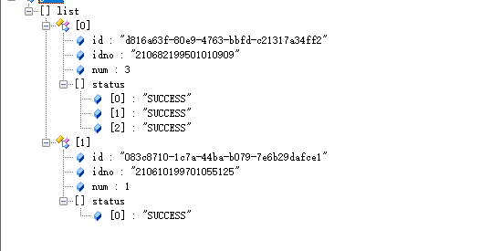

示例:

{

"list": [

{

"id": "d816a63f-80e9-4763-bbfd-c21317a34ff2",

"idno": "210682199501010909",

"num": 3,

"status": [

"SUCCESS",

"SUCCESS",

"SUCCESS"

]

},

{

"id": "083c8710-1c7a-44ba-b079-7e6b29dafce1",

"idno": "210610199701055125",

"num": 1,

"status": [

"SUCCESS"

]

}

]

}